CS3025301: Software Engineering


Requirements for 決戰俄羅斯

Version 0.0: 2017/11/01
Team: [Team's name / number]
Team members: 張家成 趙梓丞 張海鯤 鄧鵬宇

Table of Contents

1. Introduction 2
2. Glossary 2
2.1 Term1 2
3. User Requirements 2
3.1 Functional Requirements 2
3.2 Non-Functional Requirements 2
3.3 User Interfaces 3
3.3.1 Hardware 3
3.3.2 Software 3
3.4 Assumptions and Dependencies 3
4. System Requirements 4
4.1 Functional Requirements 4
4.1.1 Use case diagram 4
4.1.2 Use case 1 4
4.2 Non-Functional Requirements 7
4.2.1 Software Quality Attributes 7
4.2.2 Other Non-functional Requirements 7
4.3 Software Interfaces 7

IMPORTANT:

- The paragraphs written in the Italics are for the benefit of the person writing the document and should be removed before the document is finalized.
- Also, don’t forget to update the Table of contents before submission.
(Right Click > Update Field)

Introduction

俄羅斯方塊是一個非常受歡迎的遊戲，玩家利用數種積木在一個長方形的格子區域中進行排列，積木會出現在格子區域的上方，隨著時間積木會往下掉，玩家可以將積木向左移、向右移、旋轉、或直接向下丟到底層，一塊積木由四個小方塊組成，所有的積木形狀如下。
在格子區域中，一個小方塊會占用一個格子，已經被占的格子不能再被占用，積木掉下過程中，如過積木下緣遇到已被占用的格子，則積木無法再往下掉，遊戲會再給一塊新的積木在格子區域上，進行下一塊積木的擺放，當格子區域中的任何一列因積木的擺放而被填滿時，則整列會被消除，所有該列上方的小 方塊都會往下移，直到下緣碰到其他方塊或格子區域的邊緣。遊戲進行直到積 木堆積到格子區域頂端，無法再擺放新的積木為止。為了增加遊戲的趣味，增加網路對戰功能，玩家可連線到遊戲主機，邀請另一位玩家進行比賽。

Glossary

Term1
- 穩定性（stability）：針對遊戲運行時的表現是否穩定而判定的。
- 網路優化：針對代碼中，網路部分的特別優化。
- 可移植（portability）：可以在多平台上使用。

User Requirements

Functional Requirements
- 在七種形狀的積木中，從界面頂部隨機產生一個並開始勻速下落。
- 積木勻速下降速度設定。
- 通過四個按鍵（默認鍵盤的上下左右鍵）分別控制積木自身的旋轉、快速下降、向左移動以及向右移動。
- 當格子區域中的任何一列被積木填滿時，整列被消除，該列上方的小方塊整體下移至被消除的列空出來的位置。
- 在頂部顯示下一個準備下降的積木的形狀。
- 當積木的方塊不斷累積，碰到界面頂部邊緣時，遊戲結束。
- 網絡對戰功能。

Non-Functional Requirements
- 用戶登錄界面
- 用戶註冊界面
- 遊戲難度選擇
- 對戰模式互動區
- 遊戲公告欄
- 按鍵自定義
- 用戶個資安全防護
- 良好的網路條件

User Interfaces

Hardware
- 普通實體鍵盤（四個鍵）
- 觸摸屏虛擬鍵（四個鍵）

Software
- 單人模式
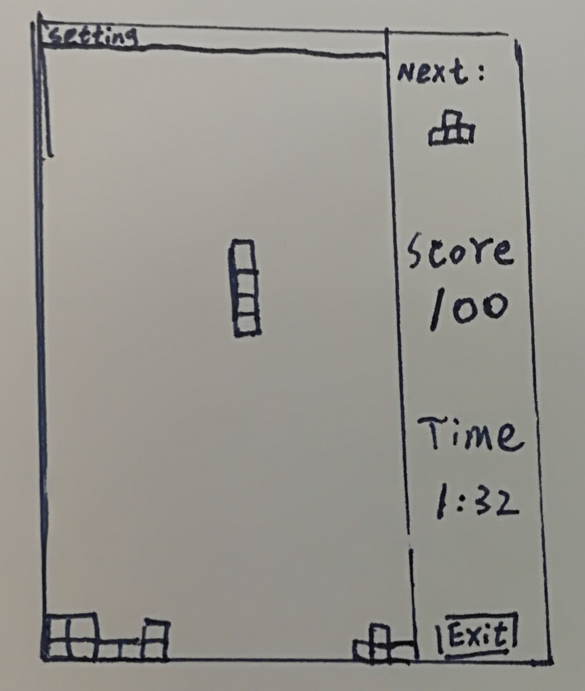

- 聯網對戰模式
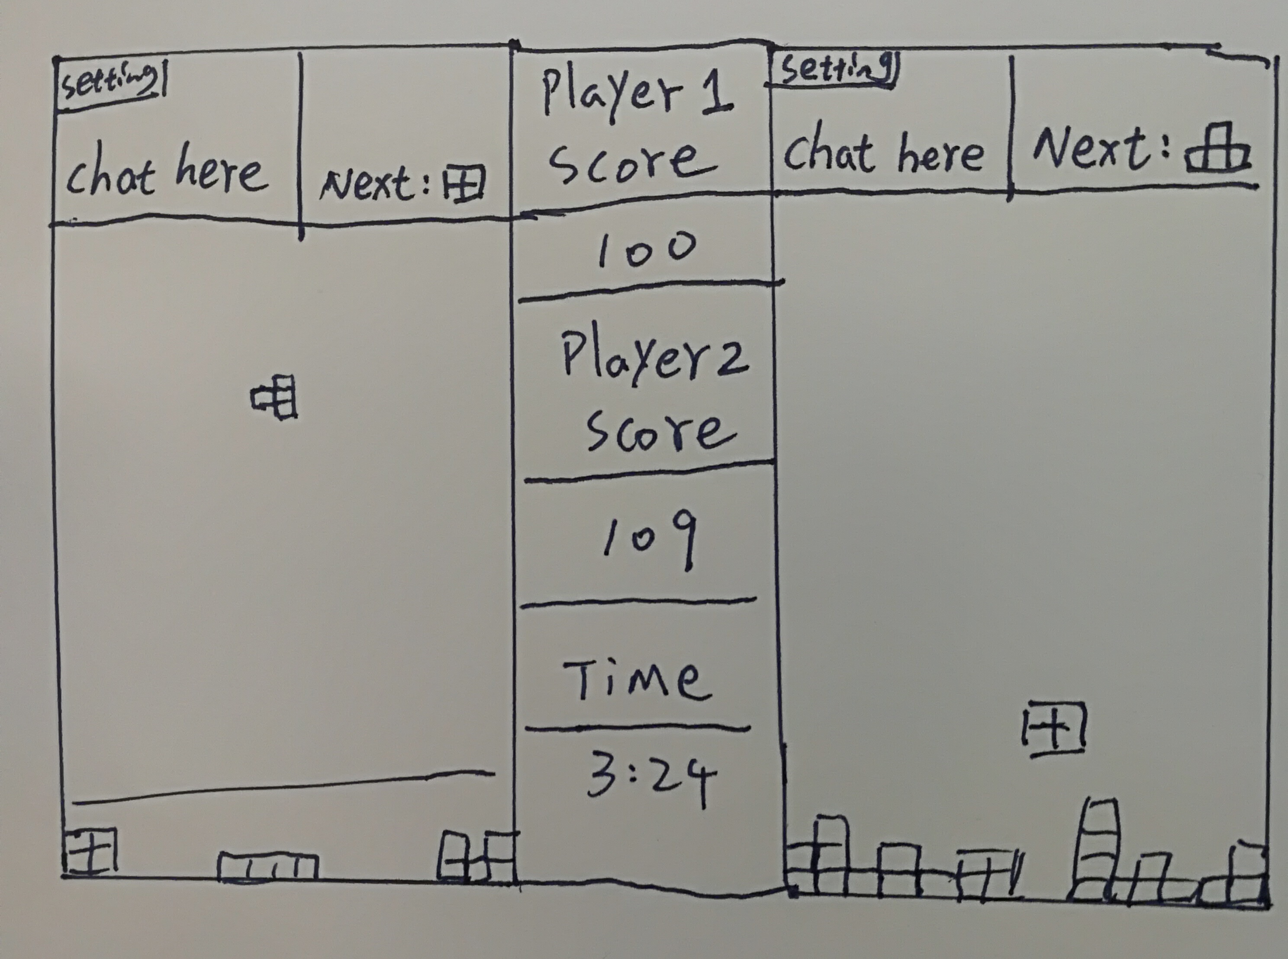

Assumptions and Dependencies
- 電腦的系統或環境是否支持遊戲。
- 電腦硬件是否正常（鍵盤或屏幕）。
- 網絡連結是否正常。

System Requirements

Functional Requirements

Use case diagram

Use case 1
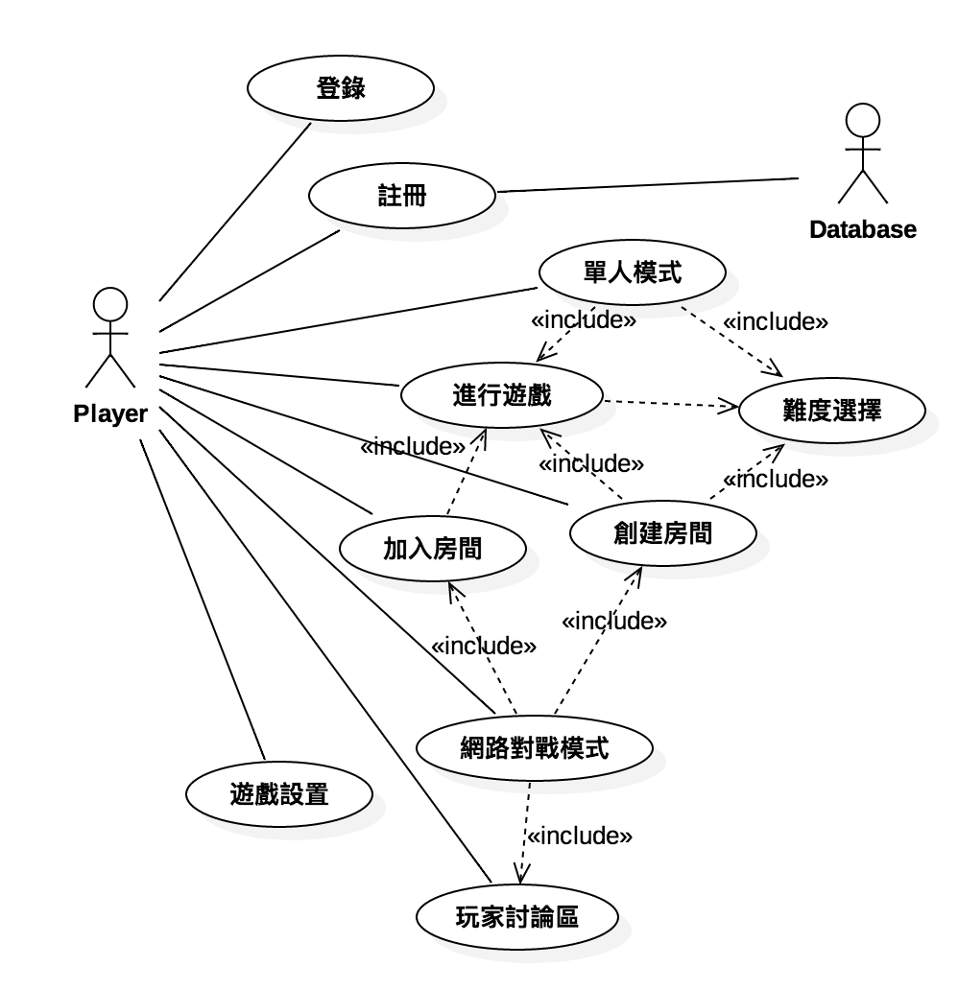

Description
- Use case name
用戶玩遊戲
- Use case description
用戶運行遊戲後可執行的所有操作。
- Actors
Player，Database
- Triggers (the events or data that will trigger the use case.)
用戶運行遊戲
- Pre-condition
擁有合適的軟體運行環境，電腦連網。
- Post-condition
遊戲結束後出現“返回主頁面”
- Use case flows and steps
用戶運行遊戲後會被要求選擇登錄或註冊，若尚未註冊，則需要先註冊才能登錄遊戲，進入遊戲主頁面後有遊戲設置、單人模式、網路對戰模式和退出等選項。遊戲設置主要可以對遊戲的背景音樂、音效、界面主題和按鍵進行設定；網路對戰模式包含加入房間以及創建房間兩個選擇。難度選擇是在選擇單人模式後和網路對戰模式中的創建房間中存在。
- Alternatives (exceptions)
在網路條件不佳的情況下，可以使用離線單機模式玩遊戲。

Activity diagram
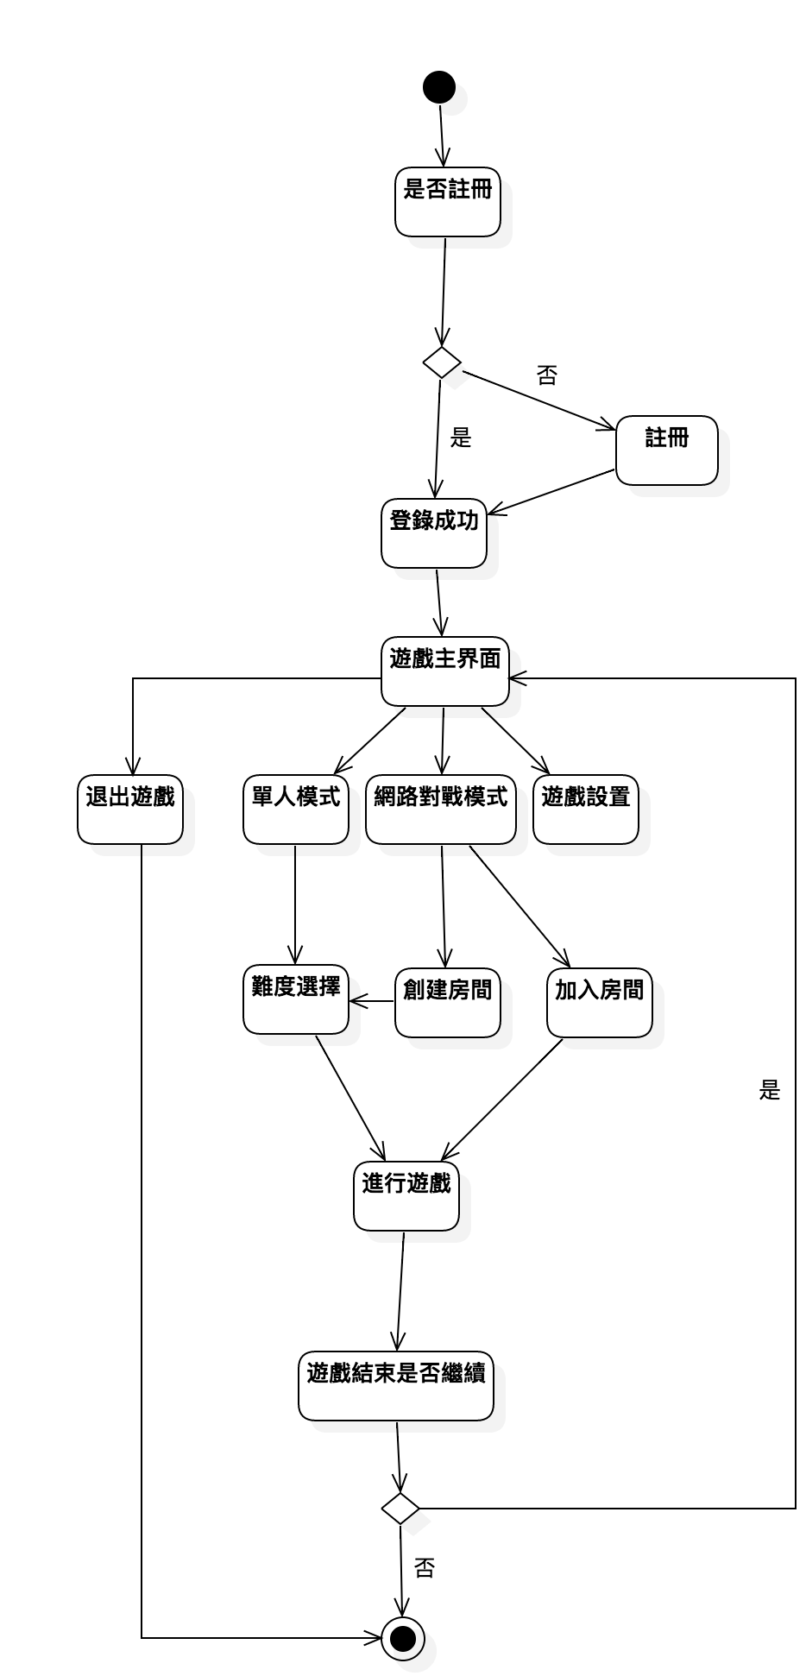

Non-Functional Requirements

Software Quality Attributes
穩定性（stability）：遊戲過程中如果程序因為錯誤或者系統環境的改變而崩潰，會對用戶造成不好的遊戲體驗，所以需要多次測試來確保不會因為一些小問題而導致遊戲崩潰。
網路優化：遊戲過程中會涉及到聯網對戰，如果對戰中因網路問題影響遊戲，會對用戶造成不好的遊戲體驗。加強網路部分代碼優化，儘量保證網路質量良好。

Other Non-functional Requirements
可移植（portability）：現代社會中的電子產品非常多，並且有不同的操作系統，將遊戲移植到移動設備上是一個很好的選擇。

Software Interfaces
- Windows
- Operating system
- Version 10

- MacOS
- Operating System
- Version 10.12

- Microsoft SQL Server 7
- SQL Server
- Version 7.2

